|  |  |
| --- | --- |
| 大阪の統計トピックス No.24 | （令和６年　7月　16日掲載） |
| **雨に関すること‐梅雨にちなんで‐** | |
| 大阪府総務部統計課 | |

Ⓒ2014 大阪府もずやん

近畿地方では、そろそろ梅雨明けの季節でしょうか。梅雨は、春から夏に移行する過程で、その前後の時期と比べて雨が多くなり、日照が少なくなる季節現象です。

　今回は雨に関する統計についてご紹介します。

１．梅雨入りと梅雨明け

　まずは、地方別に平年※の梅雨入り明けについて見ていきましょう。梅雨の入り明けの時期には地域差があり、沖縄と東北北部では１か月以上も時期がズレています。どの地方も期間は40日程度です。

今年の近畿地方の梅雨入りは平年より15日、去年より23日遅かったようです。

※「平年」は、令和2年（2020年）までの過去30年の平均（入り・明けを特定できなかった年は除外）の日付です。







出典：[気象庁｜令和6年の梅雨入りと梅雨明け](https://www.data.jma.go.jp/cpd/baiu/sokuhou_baiu.html)

２．全国の年降水量

次に、2022年の年降水量を見ていきましょう。

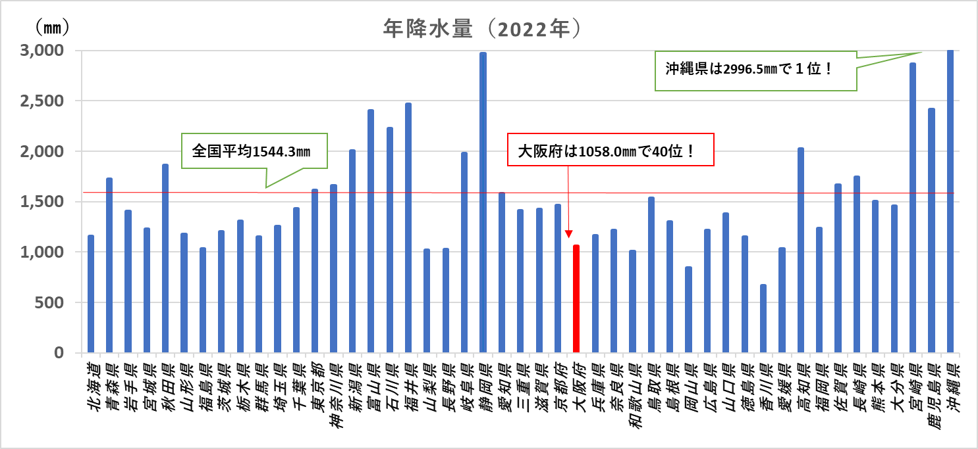

＊都道府県庁所在地のデータである。なお、栃木県のデータは資料不足値（統計を行う対象資料が許容範囲を超えて欠けている値）である。

出典：[2022 年（令和 4 年）の日本の天候](https://www.data.jma.go.jp/obd/stats/data/stat/tenko2022_besshi.pdf)

1位沖縄県、２位静岡県、３位宮崎県となっており、大阪府は40位となっています。

　2022年の大阪府の年降水量は1058.0mmですが、これは平年並みだったのでしょうか。2022年より過去10年の大阪府における年降水量を見てみましょう。

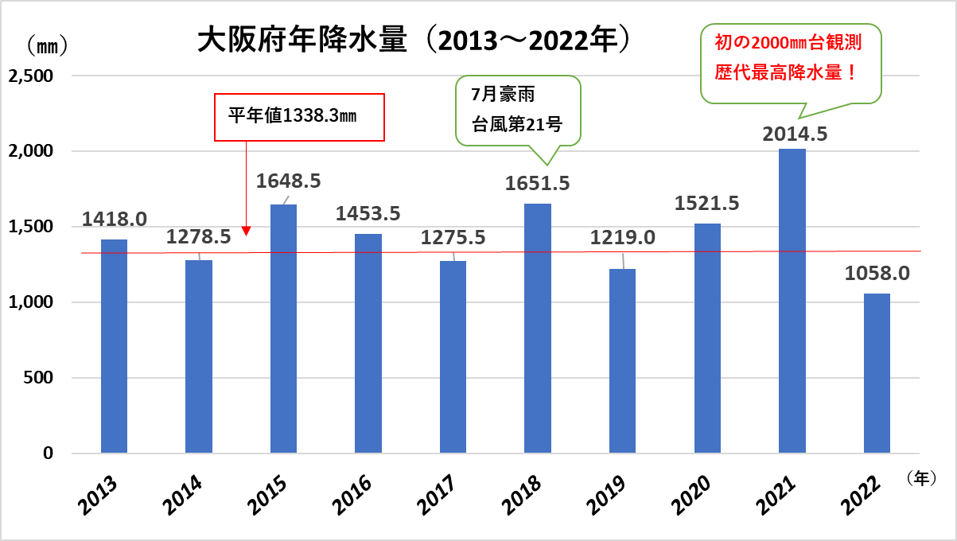３．大阪府の年降水量

＊平年値は1991年から2020年の観測地の各年の平均を基に算出

出典：[気象庁｜過去の気象データ検索](https://www.data.jma.go.jp/obd/stats/etrn/view/annually_s.php?prec_no=62&block_no=47772&year=2022&month=&day=&view=p1)

2013年から2022年の大阪府における年降水量です。2022年は1058.0㎜で、平年値の1338.3㎜よりも少ないことがわかります。

そして、2021年は2014.5㎜で、大阪府年降水量歴代１位となりました。気象庁によりますと、年降水量は平年比151%とかなり多くなり、1883年の統計開始以来の多さとのことでした。記録更新となった2021年の降水量には、どのような特徴があるのでしょうか。月別降水量を見てみましょう。

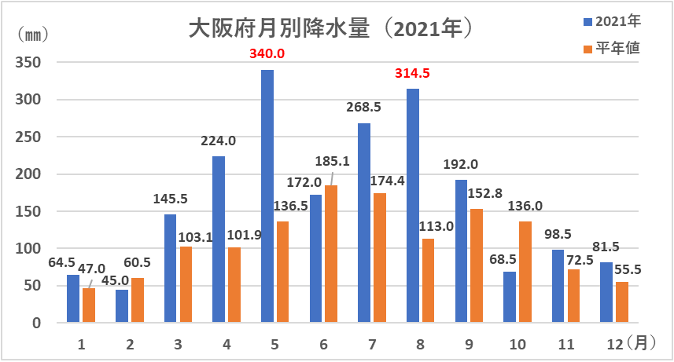

＊平年値は1991年から2020年の観測地の各年の平均を基に算出

出典：[気象庁｜過去の気象データ検索](https://www.data.jma.go.jp/obd/stats/etrn/view/monthly_s1.php?prec_no=62&block_no=47772&year=2021)

平年値と比較すると、５月は約2.5倍、８月は約2.8倍とかなり多く雨が降ったことがわかります。

平年値を上回る月が多く、春から夏にかけて降水量が多かったことが読み取れますね。

参考：[[大阪管区気象台「大阪府の気象　2021年(令和３年)年報」](https://www.data.jma.go.jp/osaka/kikou/fuken/osk202113.pdf)



降水日数とは

降水日数とは雨が降った日のように感じますが、気象庁の定義では、「降水日数は日降水量１mm以上の日数」となっています。雨が降っても、１㎜未満の雨であれば、降水日数にはカウントされないのです。また、雪が降った場合は、雪を雨量計で溶かして降水量として観測しています。

以上のことから、降水日数と雪日数が重複する場合があります。

参考：[気象庁 | 季節予報：晴れ日数と降水日数の平年値](https://www.data.jma.go.jp/cpd/longfcst/kaisetsu/tenkinissuu/tenkinissuu.html)、[気象庁 Japan Meteorological Agency](https://www.jma.go.jp/jma/kishou/know/faq/faq1.html#28)



梅雨入りすると天気が不安定になり、急に雨が降りだして困るときがあります。折り畳み傘を持ち歩くことも有効ですが、一部公共交通機関では、無料貸傘サービス「善意の傘」が行われています。急な雨に見舞われたときに、傘を貸してくれるなんてありがたいですね。



**【Let’s！】 統計課からのお知らせ**

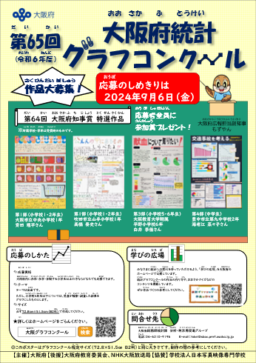令和６年度大阪府統計グラフコンクール作品募集！

[大阪府統計課へのお問合せ ｜ 大阪府行政オンラインシステム (task-asp.net)](https://lgpos.task-asp.net/cu/270008/ea/residents/procedures/apply/45221c5f-33e7-4546-94d1-3ccf5e4f55ba/start)

大阪府総務部統計課分析・利活用促進グループ　☎06-6210-9196

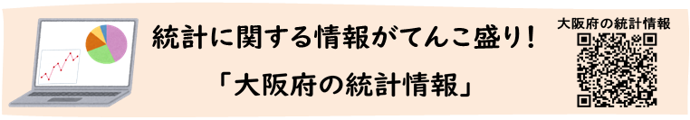

府民の皆様に統計グラフの作成を通じて、統計への理解と関心、親しみを深めていただくことを目的として、大阪府主催により毎年開催しています。

府内在住・在学・在勤の小学生以上の人ならどなたでも応募できます。

応募者全員に参加賞プレゼント！夏休みの自由研究にいかがでしょうか？

**令和6年9月6日　金曜日　<必着>**

詳しくは[こちらのページ](https://www.pref.osaka.lg.jp/toukei/gcon/index.html)をご覧ください。